Консультация для родителей

«Влияние оригами на развитие речи дошкольников»

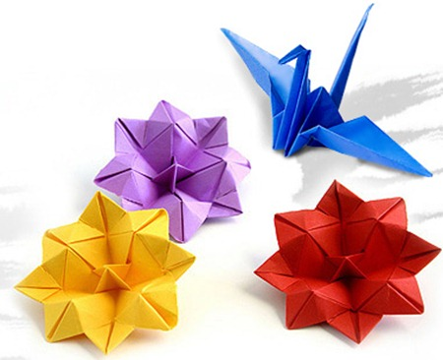

Консультация для родителей

«Влияние оригами на развитие речи дошкольников»
Оригами («ори» - сгибать, «гами» - бумага) японское искусство складывания из бумаги, пользуется большой популярностью, благодаря своим занимательным и развивающим возможностям. Оригами - волшебство, чудо и конечно, игра.
Стоит вспомнить Фридриха Фребеля, известного немецкого педагога, создателя первых детских садов. Именно он впервые начал пропагандировать оригами, как дидактический материал для объяснения детям некоторых простых правил геометрии. Он говорил: «Оригами это когда из одной детали складывается тысяча и тысяча разнообразных фигурок. Несложные приемы складывания и безграничная фантазия людей способна сотворить с помощью оригами целый мир особый, радостный, весёлый, добрый и не на что непохожий»
В.М. Бехтерев писал: «что движение рук тесно связано с речью и её развитием»² . В.А Гиляровский отмечал, что «запоздалое развитие речи в свою очередь в большинстве случаев представляет частичное проявление общего недоразвития моторики».
Правильная, хорошо развитая речь является одним из основных показателей готовности ребенка к успешному обучению в школе.
Сначала развиваются тонкие движения пальцев рук, затем появляется артикуляция слогов. Развитие и улучшение речи стоит в прямой зависимости от степени сформированности тонких движений пальцев рук. Если же развитие движений пальцев отстает, то задерживается и речевое развитие.
Тренировка ручной ловкости способствует также развитию таких необходимых умений и качеств, как подготовка руки к письму (в дошкольном возрасте важна именно подготовка к письму, а не обучение ему, т. к. раннее обучение часто приводит к формированию неправильной техники письма).
Дошкольный возраст – яркая, неповторимая страница в жизни каждого человека. Именно в этот период устанавливается связь ребёнка с ведущими сферами бытия: миром людей, природы, предметным миром. Происходит приобщение к культуре, к общечеловеческим ценностям. Развивается любознательность, формируется интерес к творчеству.
Постоянное движение ребенка вперед, появление нового, переход о простейших реакций к более сложным и осмысленным действиям, овладение речью, возникновение первых проявлений самостоятельности все это факты, характеризующие развитие ребенка. Проходит шесть-семь лет, и ребенок оказывается у порога школы. К этому времени он должен овладеть значительным кругом знаний, умений и навыков. Его восприятие, память, речь, мышление должны приобрести произвольность, управляемость. Ребенок должен овладеть, способностью поступать сознательно, подчиняя одни побуждения другим, у него должны сформироваться начальные формы волевого управления поведением.
Выше сказанное позволяет выделить ряд достоинств оригами как средства интеллектуального и эстетического воспитания детей дошкольного возраста. К ним можно отнести:
Доступность бумаги как материала, простота ее обработки привлекают детей. Они овладевают различными приемами и способами действий с бумагой, такими, как сгибание, многократное складывание, надрезание, склеивание.
Оригами развивает у детей способность работать руками под контролем сознания, у них совершенствуется мелкая моторика рук, точные движения пальцев, происходит развитие глазомера.
Оригами способствует концентрации внимания, так как заставляет сосредоточиться на процессе изготовления, чтобы получить желаемый результат.
Оригами имеет огромное значение в развитии конструктивного мышления детей, их творческого воображения, художественного вкуса.
Оригами стимулирует и развитие памяти, так как ребенок, чтобы сделать поделку, должен запомнить последовательность ее изготовления, приемы и способы складывания.
Оригами активизирует мыслительные процессы. В процессе конструирования у ребенка возникает необходимость соотнесения наглядных символов (показ приемов складывания) со словесными (объяснение приемов складывания) и перевод их значения в практическую деятельность (самостоятельное выполнение действий).
Оригами совершенствует трудовые умения ребенка, формирует культуру труда.
Оригами способствует созданию игровых ситуаций. Сложив из бумаги маски животных, дети включаются в игру-драматизацию по знакомой сказке, становятся сказочными героями, совершают путешествие в мир цветов и т. д.
В процессе складывания фигур оригами дети познакомятся с основными геометрическими понятиями (угол, сторона, квадрат, треугольник и т. д.), одновременно происходит обогащение словаря специальными терминами. Дети смогут легко ориентироваться в пространстве и на листе бумаги, делить целое на части, что необходимо детям дошкольного возраста. Кроме этого дети узнают много нового, что относится к геометрии и математике.
Занятия оригами в условиях дошкольного образовательного учреждения расширяют круг интересов и общения детей. Такие занятия не только сближают детей, но и воспитывают у них коммуникативные качества, позволяют детям удовлетворять познавательные интересы.

Систематические занятия с детьми оригами влияют на всестороннее развитие ребёнка и способствуют успешной подготовке к школьному обучению.

